Prénom : ………………………… | Date : jeudi 11 juin 2020

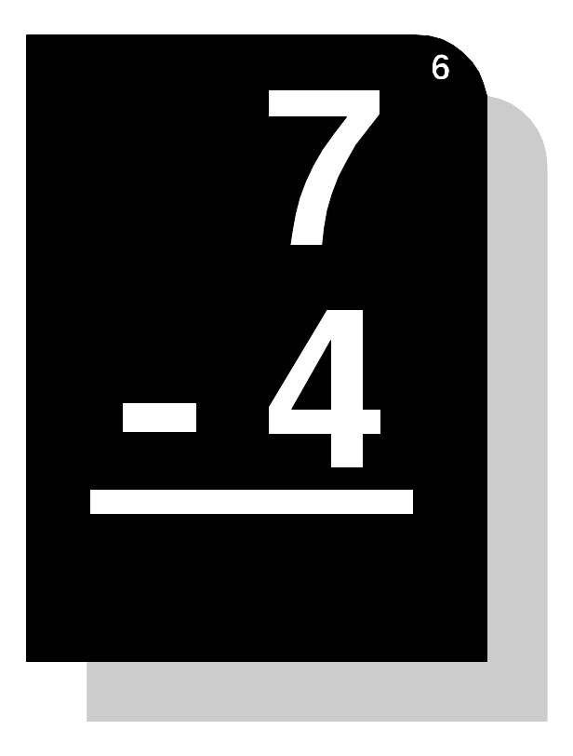 (01) | Pour effectuer une soustraction avec des nombres décimaux, il faut faire attention à bien aligner les chiffres des unités, des dizaines, des centaines, ..., la virgule, les dixièmes, les centièmes, les millièmes, ...

1./ Calcule les soustractions suivantes :

28,25 – 14,75 = 13,50 |  | 94,86 – 57,74 = 37,72 |  | 674,7 – 348,6 = 326,1
2 8 ,¹2 5  – 1¹4 , 7 5  1 3 , 5 0 |  | 9¹4 , 8 6  – ¹5 7 , 1 4  3 7 , 7 2 |  | 6 7¹4 , 7  – 3¹4 8 , 6  3 2 6 , 1

8,408 – 3,275 = 5,133 |  | 54,50 – 39,75 = 14,75 |  | 3,655 – 0,895 = 2,760
8 , 4¹0 8  – 3 ,¹2 7 5  5 , 1 3 3 |  | 5¹4 ,¹5¹0  – ¹3¹9 ,¹7 5  1 4 , 7 5 |  | 3 ,¹6¹5 5  – ¹0 ,¹8 9 5  2 , 7 6 0

2./ Pose en colonnes et calcule les soustractions suivantes :

853,9 – 495,7 = 358,2 |  | 57,80 – 38,45 = 19,35 |  | 9,905 – 4,831 = 5,074
8¹5¹3 , 9  – ¹4¹9 5 , 7  3 5 8 , 2 |  | 5¹7 , 8¹0  – ¹3 8 ,¹4 5  1 9 , 3 5 |  | 9 , 9¹0 5  – 4 ,¹8 3 1  5 , 0 7 4

20,5 – 7,8 = 12,7 |  | 43,05 – 8,37 = 31,68 |  | 1,684 – 0,719 = 0,965
2¹0 ,¹5  – ¹ ¹7 , 8  1 2 , 7 |  | 4¹3 ,¹0¹5  – ¹ ¹8 ,¹3 7  3 1 , 6 8 |  | 1 ,¹6 8¹4  – ¹0 , 7¹1 9  0 , 9 6 5

3./ Observe et complète les suites suivantes :

⇒ | 10 | 9,5 | 9 | 8,5 | 8 | 7,5 | 7 | 6,5 | 6 | 5,5

⇒ | 20 | 19,8 | 19,6 | 19,4 | 19,2 | 19 | 18,8 | 18,6 | 18,4 | 18,2

⇒ | 100 | 98,5 | 97 | 95,5 | 94 | 92,5 | 91 | 89,5 | 88 | 86,5

⇒ | 10 | 9,95 | 9,9 | 9,85 | 9,8 | 9,75 | 9,7 | 9,65 | 9,6 | 9,55

⇒ | 10,8 | 9,6 | 8,4 | 7,2 | 6 | 4,8 | 3,6 | 2,4 | 1,2 | 0

